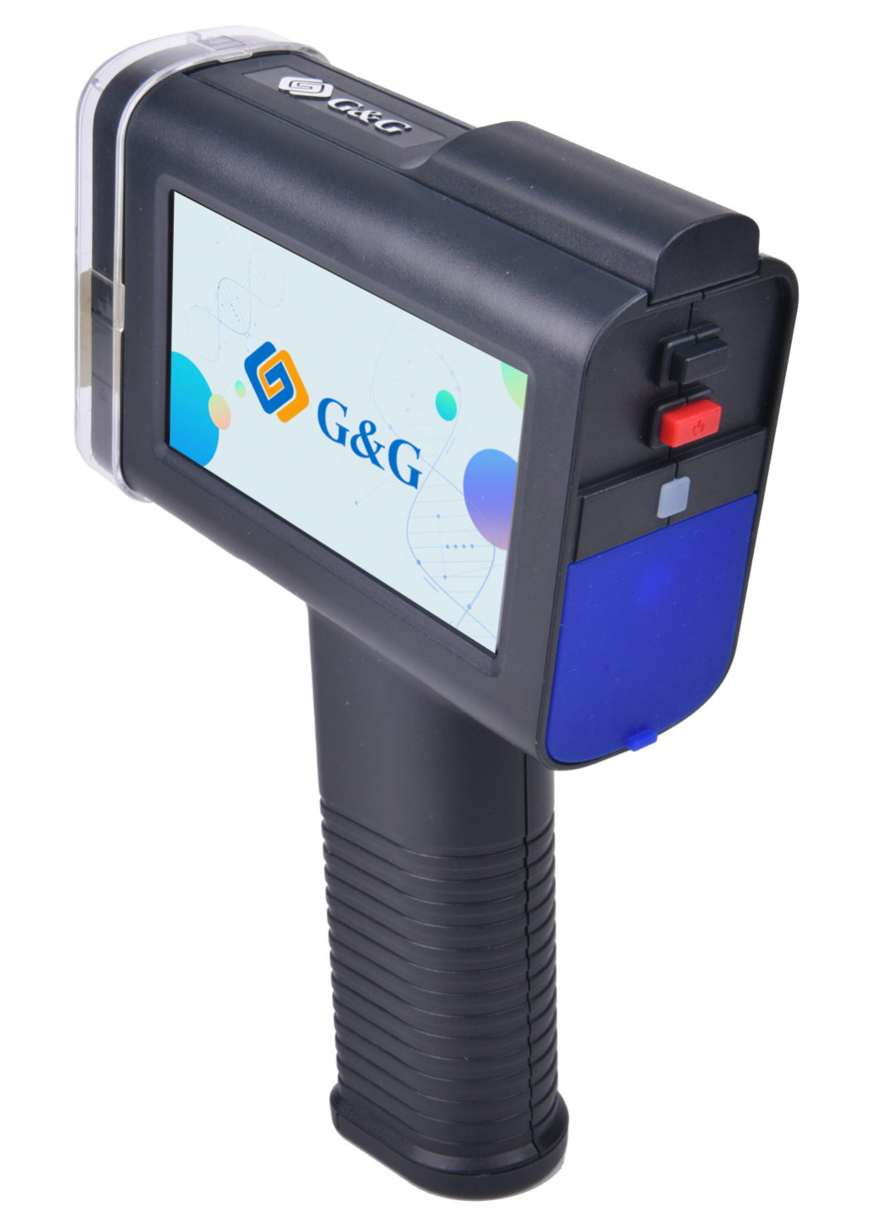


Каталог
Описание ручного струйного принтера: 3-5 стр.
Настройки системы: 6-13 стр.
Техническое обслуживание: 14-17 стр.
Редактирование печатающего содержания: 18-25 стр.
Информация о принтере:/замена картриджа 26-30 стр.
FAQ: 31-32 стр.

Описание ручного струйного принтера

Размеры принтера:

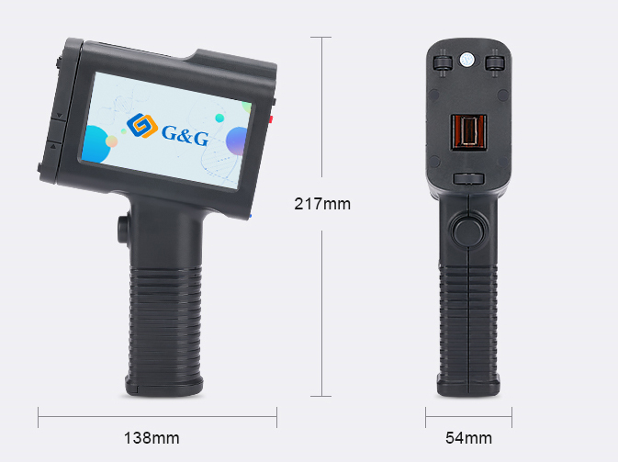

Описание:

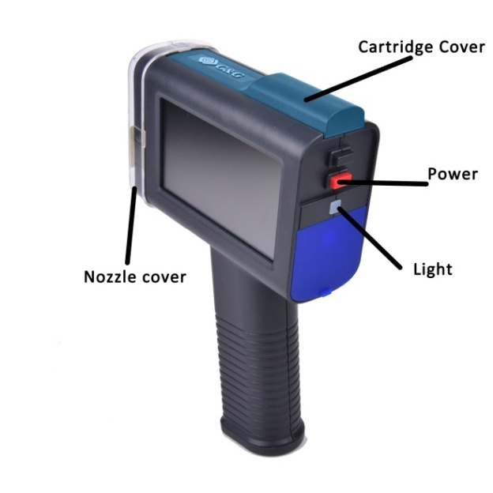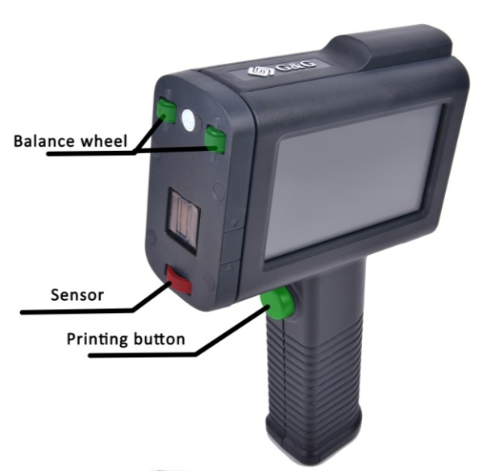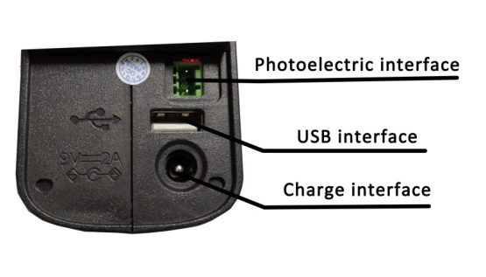
Параметры ручного струйного принтера:
 | 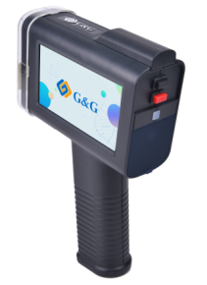 | 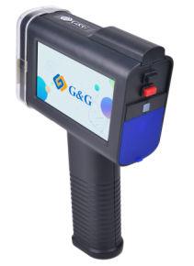 |  | 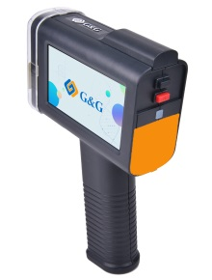
Model  Модель | GG-HH1001-A  【Gray cover】 | GG-HH1001-B  【Blue cover】 |  | GG-HH1001-B PLUS  【Orange cover】
Speed  Скорость | 60m/min(300dpi Самая быстрая скорость)
Resolution  Разрешение | Up to 600dpi
Внешний порт | Порт для USB-флеш-накопителя, фотоэлектрический порт, порт для источника питания
Ввод данных | Через клавиатуру на сенсорном экране вводятся данные |  | Через клавиатуру на сенсорном экране , USB-накопитель
Ёмкость батареи | 2600mAh
Потребляемая мощность системы | 5 W
Эксплуатационная температура | 0-40℃
Эксплуатационная влажность | 10%-80%
Источник питания | DC9V-2A
Вес | 450g
Объем памяти  Ручного струйного принтера | 50MB (может хранить около 30000 символов)
Время непрерывной печати | Более 10 часов
Размеры продукции | 138*54*217mm
Размеры упаковки | 275*245*115mm
Гарантия | Один год
Применимые средства | Водопоглощающий материал | Не водопоглощающий материал
Применимые средства | Бумага/древесина | Металл/стекло/пластик/текстиль/цемент/мелованная бумага/полипропилен и другие пленки/яйцо

Комплект поставки принтера:

- 1 струйный принтер
- 1 зарядник
- 1 струйный картридж
- 1 балансировочный стенд
- 1 вспомогательная печатная доска
- 1 USB-флеш-накопитель

Описание гарантии продукции :

Срок гарантии струйного принтера GG составляет 1 год, в течение 1 год, если оборудование поломалось не из-за человеческого фактора, то компания может бесплатно обменять поломанное оборудование на новое, для других поломок предоставляет платный ремонт.

Настройка системы

Настройка режима печати:

- Открыть главный интерфейс, нажать на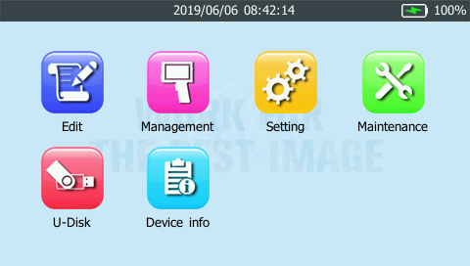

2. Нажать на, открыть интерфейс настройки печати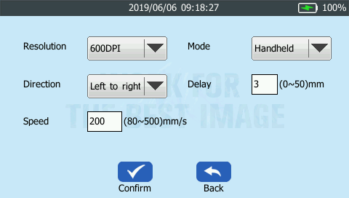, настроить

3. По потребности выбрать настройки направления печати
Настроить направление печати 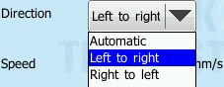, в системе направление печати по умолчанию слева направо.

Настроить режим печати 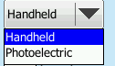, обычно используется ручной режим (handheld), Photoelectric является режимом расширения, используется для линейного пр-ва.

Настроить разрешение печати 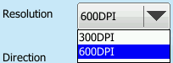, система по умолчанию настраивает 300dpi.

Настроить замедление печати, нажать на цифру 3, войти в интерфейс ввода, ввести нужную величину 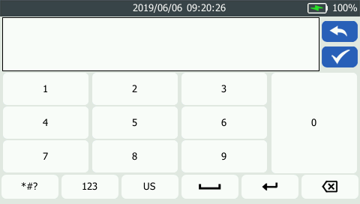, далее нажать на  подтвердить время.

Настроить скорость печати 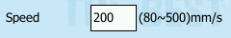, нажать на цифру 200 войти в интерфейс ввода, ввести нужную вам величину, далее нажать на подтвердить время.

4. После завершения настройки всех параметров или какого-то отдельного параметра, надо нажать на  в нижней части страницы, подтвердить изменения.

Настройка языка :
1. Открыть главный интерфейс,нажать на

2. Выбор языка , 
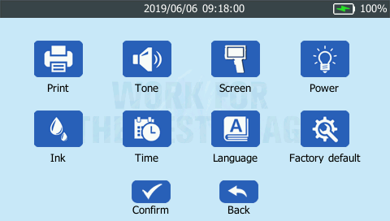

3. Настроить нужный язык,
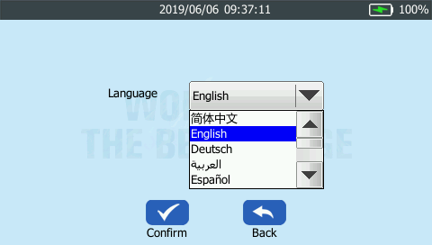

4. Потом нажать на .

Настройка энергосберегающего режима :
1. Открыть главный интерфейс,нажать на,

2. Открыть настройку источника питания 

3. Выбрать вам нужный режим
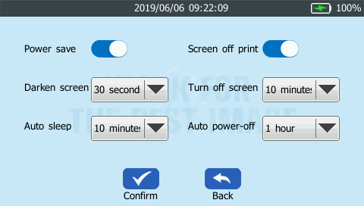

Darken screen，настройка потемнения экрана 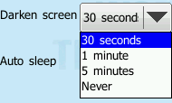

Turn off screen, настройка выключения экрана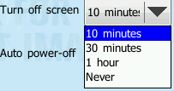

Autosleep，настройка спящего режима 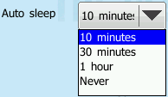

Autopower-off, настройка автоматического отключения питания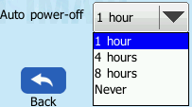
4. После завершения настройки, нажать на

Настройка зуммера:
1.Открыть главный интерфейс, нажав на

2. Нажать на 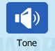, настроить тон включения и выключения системы.

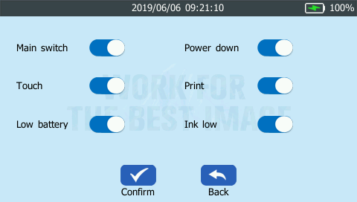

3.После завершения настройки всех параметров или какого-то отдельного параметра, следует нажать на в нижней части страницы, чтобы подтвердить изменения.

Настройка яркости экрана :
1.Открыть главный интерфейс, нажать на

2. Нажать на , настроить яркость экрана.

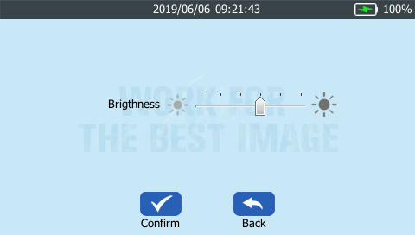

3.После завершения настройки всех параметров или какого-то параметра, надо нажать на в нижней части страницы, подтвердить изменения.

Настройка времени :
1.Открыть главный интерфейс, нажать на

2. Нажать на настроить формат времени.

3. Настроить формат даты

Настройка времени | Настройка формы
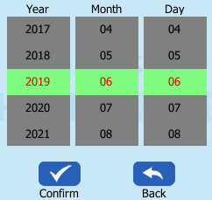 | 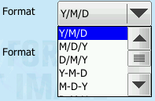

4. Настроить формат времени

Настройка времени | Настройка формата
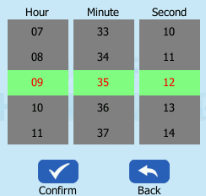 | 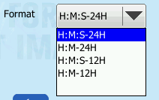

5. Нажать на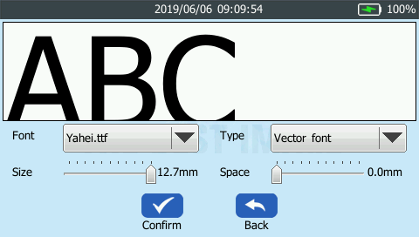, подтвердить изменения.
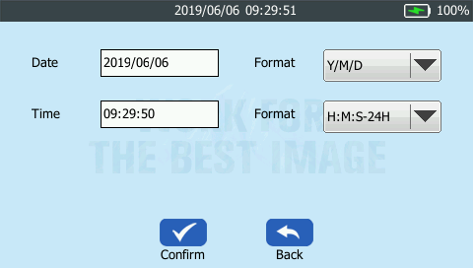

Восстановление заводской настройки:
1. Открыть главный интерфейс, нажав на

2.Нажать на 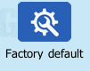, после появления изображения ниже, провести восстановление заводской настройки.
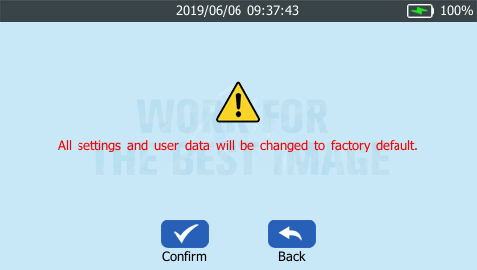

Техническоео бслуживание принтера

Чистка принтера:

1.Держать струйный принтер в сторону бумаги.

2. Нажать на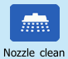

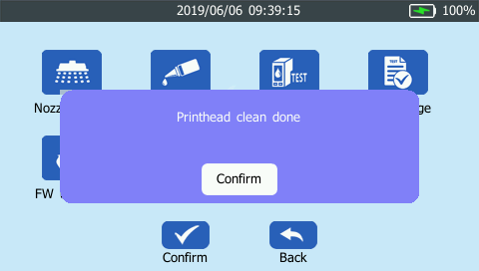

Увлажнение сопла:
- Держать струйный принтер в сторону бумаги
- Нажать на 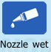

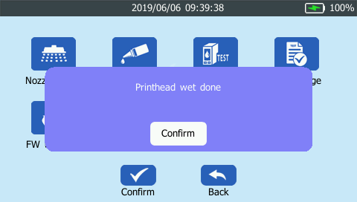

Проверка сопла:
1. Держать струйный принтер в сторону бумаги.
2. Нажать на 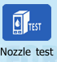

3. Держать струйный принтер в сторону, нажать зеленую кнопку на рукоядке 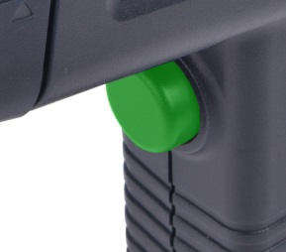

4. Напечатанные виды означают нормальное состояние сопла.


5. Если увидели тонкую белую линию или печатающая головка была заложена, то надо вновь чистить сопло.

Печатающий пробный лист:
1. Держать струйный принтер в сторону бумаги.

2. Нажать на 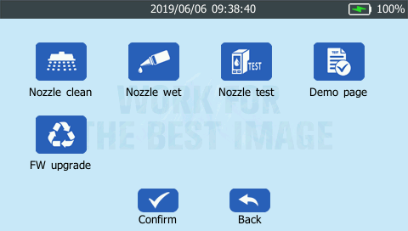

3. Держать струйный принтер в сторону, нажать зеленую кнопку на рукоядке.

4. Ниже напечатанный текст означает нормальное состояние сопла.


Перепрошивка

1. Скачать новейшее встроенное программное обеспечение в файл firmwares USB-флеш-накопителя.
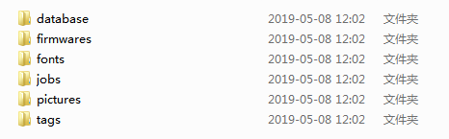
2. Нажать на 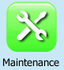
3. Нажать на , открыть выбранный файл встроенного программного обеспечения.

4. Выбрать определенное встроенное программное обеспечение.
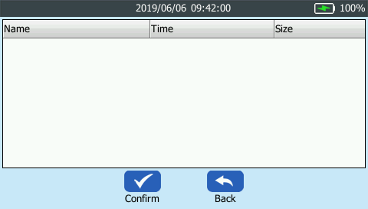

5. Нажать на реализовать перепрошивку.
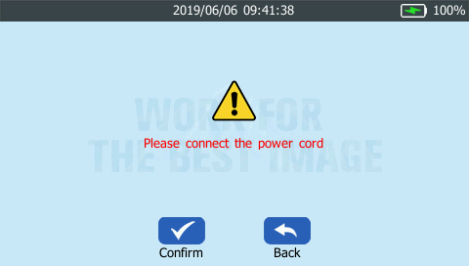

Замечание: емкость батареи не должна быть ниже 50 %

6. После завершения перепрошивки, принтер автоматически выключится.

7. Вновь включить принтер.

Редактирование печатающего содержания

Описание печатающего промежутка
Промежуток с печатающей головки до печатающего средства 2.5mm, печатающее средство не должно касаться красного сопла.

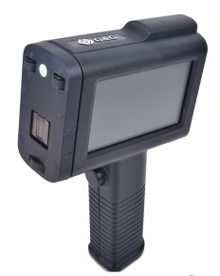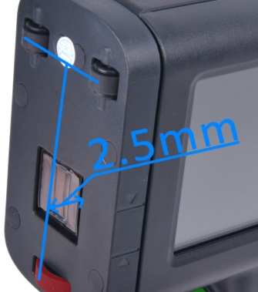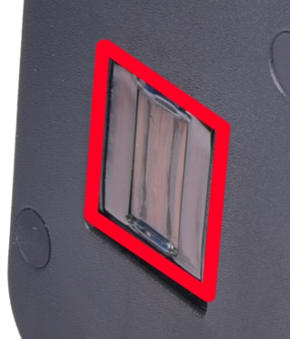

Описание размеров символов (текста):

Модель | GG-HH1001A | GG-HH1001B | GG-HH1001B PLUS
Минимальная высота | 2.5mm
Максимальная высота | 12.7mm
Максимальная длина печать на 1 нажатие | 407mm
Максимальное количество печати рядов на 1 нажатие | 5 рядов, не влияет на четкость слов

Настройка формы печатающего иероглифа:
Случайная форма иероглифа | Vector font | Bitmap
Образец |  | 
Назначение | Используется в малых обьемах, выше четкость | Используется для промышленной печати, экономия стоимости печати

Настройка шрифта :
Из-за авторских прав, встроено 2 вида шрифтов, но возможно установить любой произвольный шрифт, загрузив с USB-накопителя.

Шрифт | song font | Yahei | Other
Образец |  |  | Загрузка с USB-накопителя.

Как загрузить другой шрифт:
1. Скачать файл со шрифтами и загрузить на USB-накопитель
2. Вставить USB-накопитель в струйный принтер, подождать 5 минут, установка будет произведена автоматически.
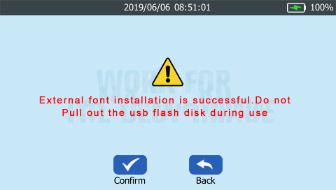

Редакция текста:
Шаг 1. Нажать на , войти на страницу редакции |  | Шаг 2. Нажать на 
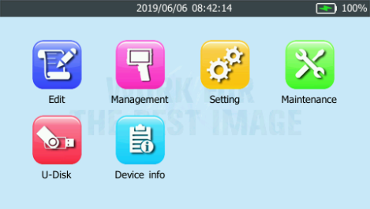 |  | 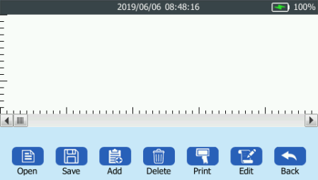
Шаг 3. Выбирать нужный пункт |  | Шаг 4. Нажать на , подтвердить
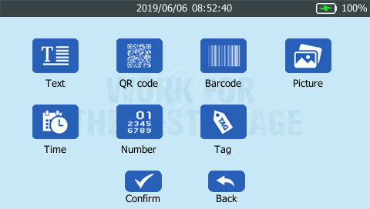 |  | 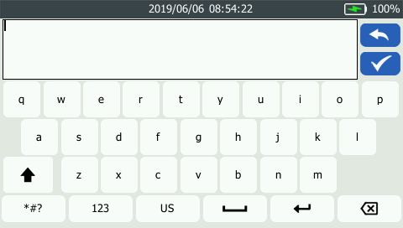
Шаг 5. Выбирать стиль письма, промежутки между словами, нажать на , подтвердить |  | Шаг 6. Нажать на , подготовить к печатати
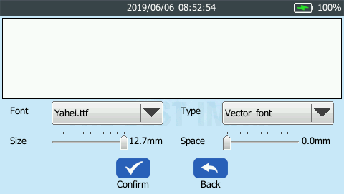 |  | 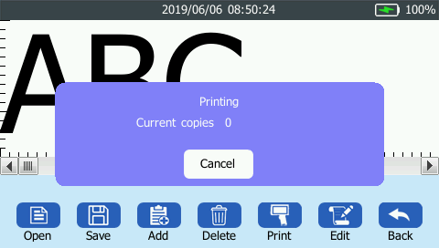
Шаг 7. Обеспечить плотное прикосновение ролика на поверхность, для свободного перемещения |  | Шаг 8. Нажать зеленую кнопку, перемещать
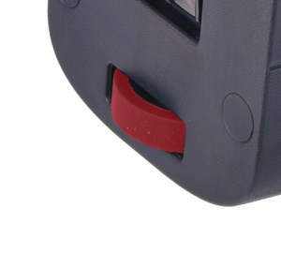 | 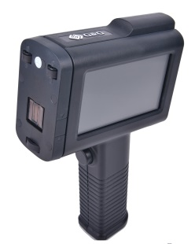

Создание и редакция произвольного текста :
1. Нажать на , войти в страницу создания текста, нажать на пустое место, ввести нужный текст.

- После завершения ввода, нажать на подтвердить.

Настройка формта печати:

Настройка стиля письма | Настройка формы иероглифа
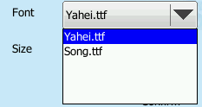 | 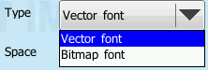
Настройка размера текста | Настройка промежутка между текста
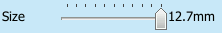 | 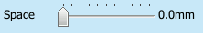

2. Нажать на в нижней части, подтвердить формат

Создание QR-CODE:
1. Нажать на 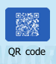, войти на страницу создания QR code, нажать на пустое место, ввести нужное содержание.
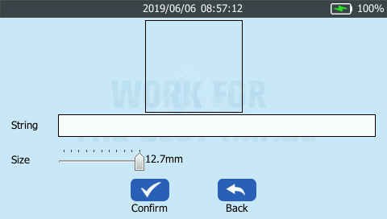

2. После завершения ввода, нажать на подтвердить.

3. Подтвердить размер и содержание, нажать на
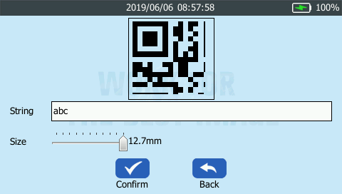

Создание штрих-кода:
1. Нажать на 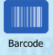, войти в страницу создания кода , нажать на пустое место, ввести нужное содержание.

2. Выбрать редакцию штрих-кода 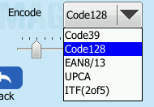

3. Нажать на диалоговое окно string, ввести содержание
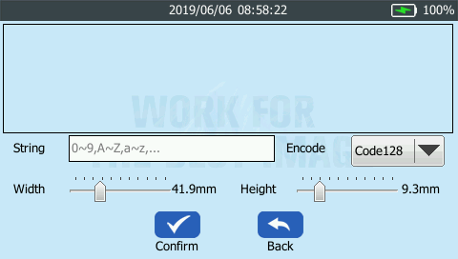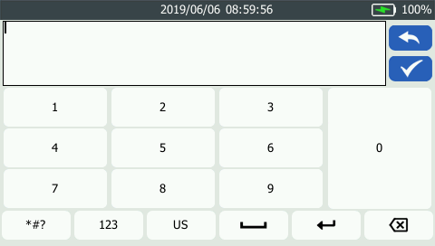

4. После ввода, нажать на подтвердить.

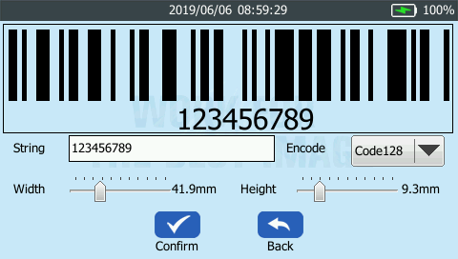
5. Изменить размер штрихкода
6. Подтвердить размер и содержание, нажать на подтвердить.

Разрешение и формат печати:

Данное оборудование поддерживает форматы рисунка bmp, jpeg, png, максимальное разрешение 4800*150, имя рисунка только применяет английские слова и цифры.

Печать даты:
1. Нажать на 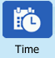, войти в интерфейс изменения формата времени (time)
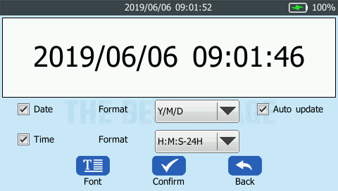

2. Выбирать формат
Настройка формата даты | Установка формата времени
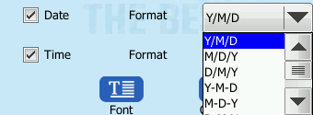 | 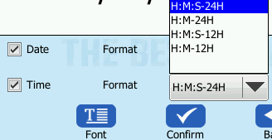
3. Нажать на  настроить стиль письма, форму иероглифа, размер слова, промежуток слова даты.
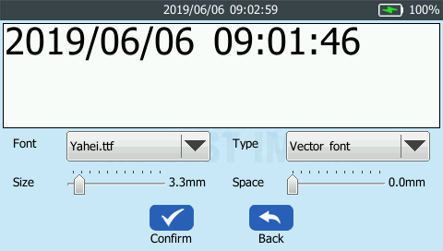
4. Подтвердить размер слова и содержание, нажать на в нижней части, подтвердить формат.

Создание автоматического увеличения последовательного номера:
1. Нажать на 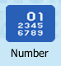, войти в интерфейс изменения формата номера (Number)

2. Настроить начальный номер, конечный номер, длину шага.
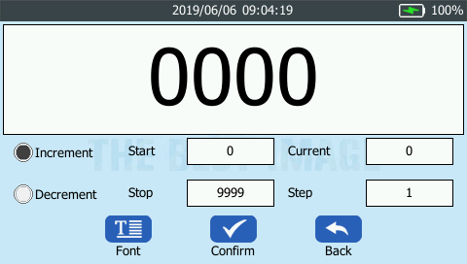

3. Настроить форму цифры автоматического последовательного номера, см. настройку стиля письма и форму иероглифа.
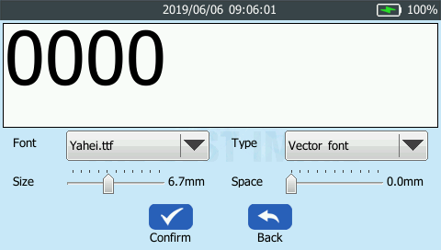

4. Подтвердить содержание автоматического последовательного номера и размер цифры, нажать на в нижней части, подтвердить формат.

Групповая печать:
Через ADD увеличить группу файлов, через upanddown пемещать файлы по порядку, потом. Первым будет напечатан верхний файл, далее последовательно.
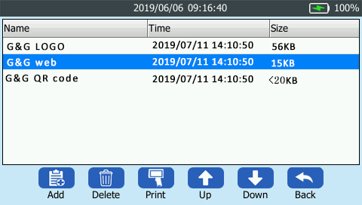

Информация о принтере:
Информация о принтере:
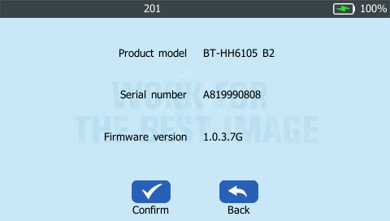
Версия встроенного программного обеспечения
Порядковый номер оборудования
Модель оборудования

Информация о расходных материалах:
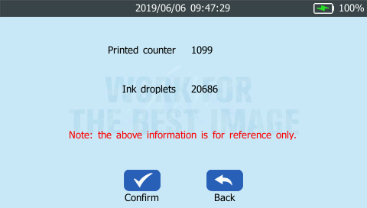
Напечатанное количество точек струйным картриджем

Информация о батарее

Полной зарядке батареи требуется 3 ч.

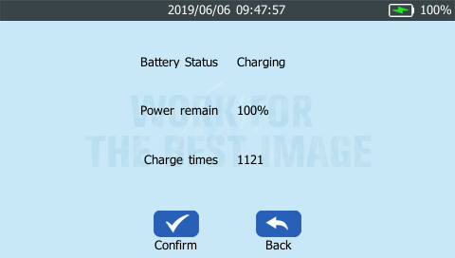
Количество зарядки батареи
Отображение заряда
В зарядке

Расходный материал для печати:

Выбор печатающего цвета
Данный принтер осуществляет одноцветную печать, печатающий цвет зависит от цвета чернила струйного картриджа, в основном можно выбирать черный, голубой, пурпурный, желтый, зеленый, белый, невидимый цвета.

Расходный материал | Черный | Голубой | Пурпурный | Желтый | Зеленый | Белый | Невидимый | 。。。
GA | ● | ● | ● | ● | ● | ○ | ○
GB | ● | ● | ● | ● | ● | ● | ●

●Означает то, что поддерживает этот цвет; ○ означает то, что не поддерживает этого цвета.

Выбор чернил под определенный материал:

Расходные материалы GG делятся на 2 вида.

Расходный материал | Тип | Сфера применения
GA001 | Чернила краски типа быстрой сушки | Бумажный материал, картонная коробка, древесные гидрофильные материалы
GB001 | Сольвентные чернила типа быстрой сушки | Металл, пластик, силикагель, стекло, строительные материалы и другие негидрофильные материалы

Окончательный печатающий эффект зависит от гладкой степени поверхности материала.

Расходный материал, используемый данным принтером:

Модель продукции G&G | GG-HH1001A | GG-HH1001B | GG-HH1001B plus
 | 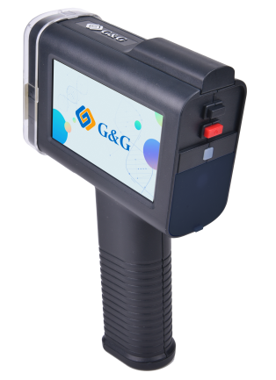 | 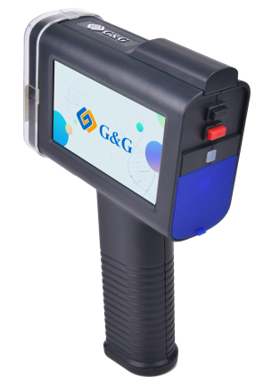 | 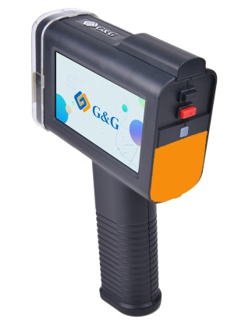
GA-001BK | ● | ● | ●
GA-001C | ● | ● | ●
GA-001M | ● | ● | ●
GA-001Y | ● | ● | ●
GA-001GREEN | ● | ● | ●
GB-001BK | ○ | ● | ●
GB-001C | ○ | ● | ●
GB-001M | ○ | ● | ●
GB-001Y | ○ | ● | ●
GB-001GREEN | ○ | ● | ●
GB-001White | ○ | ● | ●
GB-001Invisible | ○ | ● | ●

Производительность печати:
TYPE | Высота цифры | Печатающее содержание | Кол-во символов
Малая цифра | 4.2mm | 0123456789 | 2006316 шт.（300dpi）
Большая цифра | 12.7mm | 0123456789 | 400821 шт. （300dpi）

Особые положения применения расходного материала

Расходный материал | Преимущество | Особые положения
GA001 | Напечатанное содержание водостойко и терпит чистку, механическое воздействие | Нельзя на глянцевой бумаге
GB001 | Терпит механическое и химическое воздействие | Чернила стойкие к растворителям, ацетону и т.д.

Замена картриджа:

Шаг 1: немного раскачать картридж | Шаг 2: открыть защитный кожух
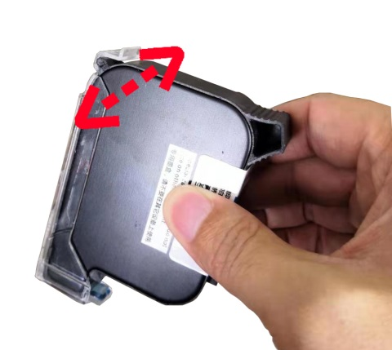 | 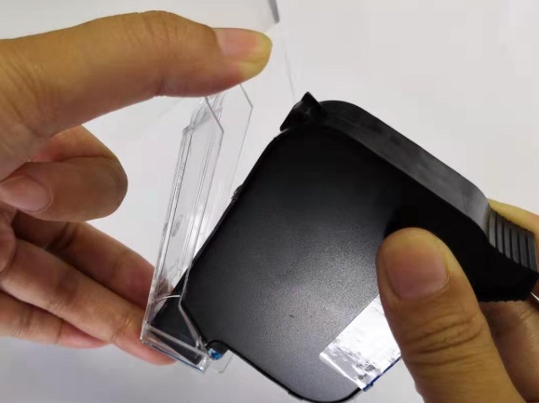
Шаг 3: открыть секию для картриджа | Шаг 4: печатающую головку картриджа направить к косой нижней стороне, сильно нажать на неё, после щелчка закончить давление на картридж
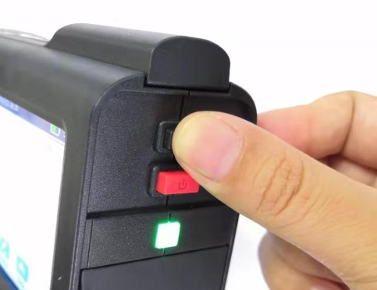 | 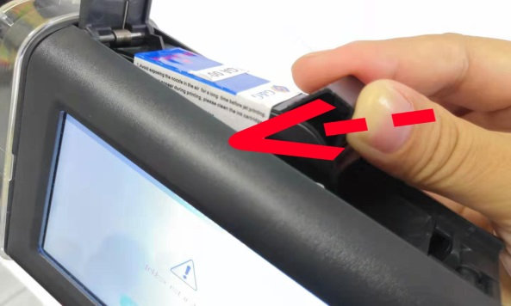
Шаг 5: закрыть секцию для картриджа | Шаг 6 : принтер проверяет установку картриджа, нельзя доставать из секции
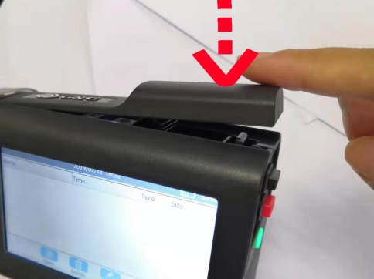 | 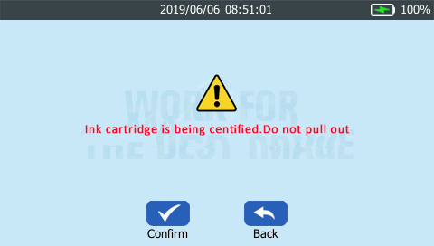

FAQ
Ввиду того, что в данном принтере используются чернила быстрой сушки, после завершения печати, необходимо быстро покрыть его защитным кожухом.

1.Если возник обрыв печатающей линии, то надо исполнить проверку сопла (nozzletest ), о подробности см.проверку сопла (nozzletest)

2. Если на вышеуказанных рисунках возникла белая линия, то надо исполнить очистку сопла (nozzle clean), о подробности см. очистку сопла (nozzle clean).
3. Если печать выглядит 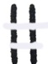, нужно прменить увлажнение сопла (nozzlewe), о подробности см. увлажнение сопла (Nozzlewet), после провести очистку сопла.

4. Если при выполнение вышеуказанных шагов, по-прежнему не решена проблема, то требуется протереть печатающую головку сухими бумажными салфетками, далее провести очистку.

5. Если при выполнение вышеуказанных действий (1-4 шага), по-прежнему не решена проблема, следует оставить сопло струйного картриджа в чистой воде с температурой 50 грудусов на 3-5 ч. Далее вновь исполнить очистку сопла (nozzle clean).

Коды ошибок:
- Inkboxnotinstalled (Не монтировали струйный картридж)

Не установлен струйный картридж, установите соответствующий струйный картридж.
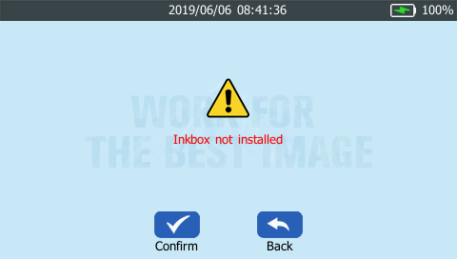

The inkbox error 06 (Ошибка струйного картриджа 06)
Некорректно установлен картридж, требуется установить правильно.
